Міністерство освіти і науки України
Департамент освіти і науки Дніпропетровської обласної державної адміністрації
Відділ освіти Криворізької районної державної адміністрації

Використання технологій продуктивного навчання географії в умовах уроків-тріад

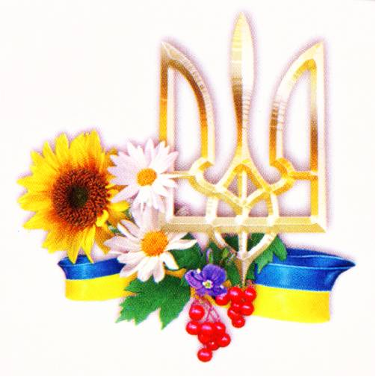

Автор методичної розробки:
учитель географії
КНЗ «Лозуватська ЗШ І-ІІІ ступенів №1
імені Т.Г.Шевченка»
Соколовська Тетяна Вікторівна

2015 рік

Укладач  Соколовська Т.В. | учитель географії, спеціаліст вищої категорії, «учитель-методист» Комунального навчального закладу «Лозуватська ЗШ І-ІІІ ступенів №1 імені Т.Г.Шевченка»

Рецензенти  Трофименко О.Д.  Шевченко С.В. | методист Комунальної установи «Криворізький районний науково-методичний кабінет» Криворізької районної ради  учитель біології та географії, спеціаліст вищої категорії, «учитель-методист» Комунального навчального закладу «Лозуватська ЗШ І-ІІІ ступенів №1 імені Т.Г.Шевченка»

Використання технологій продуктивного навчання географії в умовах уроків -тріад. – село Лозуватка, Криворізький район, 2015 р. , 20 с.

В посібнику розкрито актуальність використання продуктивних технологій навчання, показано нові орієнтири шкільної географічної освіти та представлено форми організації навчальної діяльності учнів під час проведення уроків-тріад.
Матеріали, представлені в посібнику, можуть бути корисними вчителям географії під час проведення уроків.

Схвалено науково-методичною радою Криворізького районного науково-методичного кабінету
Протокол №______від__________________

Зміст
- Вступ…………………………………………………………………………….4
- Продуктивні технології як основа і засіб реалізації інноваційних процесів в сучасній школі……………………………………………………………......4
- Організація навчальної діяльності учнів в умовах уроків-тріад…………..6
- Урок тріада «Україна і світове господарство»………………………………8
- Список використаних джерел………………………………………………...16
- Додатки………………………………………………………………………...17

ВСТУП
Не буде ніякого оновлення життя,
Якщо кожен із нас не оновить думку.
Ш.Амонашвілі
У Національній доктрині розвитку освіти в ХХІ столітті чітко визначено мету і пріоритетні напрямки державної політики щодо розвитку освіти, оновлення, її змісту, форм організації навчально-виховного процесу та запровадження освітніх інноваційних технологій.
Покращення якості освіти та переорієнтація її завдань на суспільство сталого розвитку є одним із пріоритетів ЮНЕСКО та всієї світової спільноти.
«Освіта в інтересах збалансованого сталого розвитку є інвестицією в наше майбутнє…Кожна відповідальна країна повинна гарантувати, що все можливе робить для її розвитку», - про це йдеться у Плані виконання рішень Всесвітнього саміту із сталого розвитку.
Основна мета сталого розвитку України забезпечення соціально-економічного зростання, збереження якості навколишнього середовища, раціональне використання природно-ресурсного потенціалу через побудову високоефективної економічної системи, що стимулює економічну сталість, продуктивну працю, науково-технічний процес, а також має соціальну спрямованість.
Саме географія вирізняється надзвичайною важливістю розуміння причино-наслідкових зв’язків, синтетичним і водночас вибірковим вивченням різноманітних явищ природи та господарської діяльності людини.
У державному стандарті загальної географічної освіти зазначається: «Географія – одна з базових шкільних дисциплін, яка об’єднує в собі природничі і суспільні знання. Вона є прообразом науки майбутнього.»

Продуктивні технології як основа і засіб реалізації інноваційних процесів в сучасній освіті.
Зміни економічної ситуації в державі впливають на зміст географічної науки, особливо економічної і соціальної. Посилюється економізація та екологізація географічної освіти. Все це потребує відповідної реалізації середньої школи.
Перед учителем завжди постають питання: «Як вчити? Як знайти «домкрати», які допоможуть учневі з найменшими витратами часу і сил оволодіти навчальною програмою?»
Відповідь проста: створювати власні, специфічні для певного предмета технології, які б відрізнялися високою адаптивністю й ефективністю.
Час змінює зміст, методи і форми навчання, перехід до стійкого розвитку вимагає використання на уроках інноваційних технологій. Завдання вчителя сьогодні, виходячи з поставлених задач, - відібрати зі своїх методичних надбань усе прогресивне і змінити, модернізувати, трансформувати навчальний процес та забезпечити його дослідницькі, пошуковий характер.
Знання і уміння учня безпосередньо залежать від його діяльності на уроці. Провідною є не та діяльність, якій віддається більше часу, а діяльність, яка дає можливість найбільш інтенсивного розвитку в певний віковий період.
Останнім часом впровадження в практику роботи вчителя продуктивних форм організації навчання набуває все більшої популярності. Цьому значною мірою сприяють інтерактивні технології, які найбільш відповідають творчому підходу до навчання. У світовій педагогічній практиці існує велика кількість методик ефективного навчання. Але всі вони, так чи інакше є новою комбінацією старих елементів. У досвіді педагогів нагромаджено сотні прийомів організації продуктивного навчання. У витоків цього напрямку стояли такі видатні науковці, як Л.С.Виготський, Л.В.Занков, К.Д.Ушинський. Питання необхідності продуктивного підходу до навчання неодноразово порушувались учителями - новаторами 70-80-х років – М.Логачевською, С.Лисенковою, В.Ф.Шаталовим. Сучасні вимоги розвитку успішної особистості шляхом продуктивного навчання визначаються в дослідженнях відомих учених, зокрема, К.О. Бажанова , М.П.Гузика , Ш.П.Підласого та інших.
Продуктивна навчання як цілісна концепція виникла порівняно нещодавно, на початку 70-х років. Одним з можливих шляхів розвитку продуктивної освіти є введення її прийомів та практик як доповнення до звичайного навчання у загальноосвітніх навчальних закладах.
Система навчання в сучасній школі перестає бути орієнтованою тільки на рівні «знання» і «розуміння». Учні повинні набути вже цілком інших навичок: думати, розуміти суть речей, осмислювати ідеї та концепції і вже на основі цього вміти шукати потрібну інформацію, трактувати її та застосовувати в конкретних умовах, формулювати й відстоювати власну думку.
Сьогодні учень повинен повертатися з навчального закладу з певним багажем знань. Продуктивне навчання – це спроба вийти на новий рівень творчо організованої освіти, розрахованої на підлітка, який навчається самостійно та взаємодіє з педагогами лише для консультації. Така співпраця має певні переваги. Вміло організована навчальна діяльність підтверджує висновок Л.С.Виготського про те, що «в співпраці» дитина може зробити більше, ніж самостійно, бо «те, що я чую, я забуваю; те, що я бачу, я пам’ятаю; те, що я роблю, я розумію», - говорив великий китайський філософ Конфуцій.
Реалізація продуктивного навчання в загальноосвітній школі включає в себе проведення нестандартних уроків, під час яких учні опрацьовують проблемні ситуації, виконують творчі завдання, беруть участь у різноманітних ігрових ситуаціях. До таких уроків учні готуються сумлінно, з великим бажанням, до виконання завдань підходять творчо, навіть у учнів з низьким рівнем знань навчальна робота відбувається більш продуктивно. Це урок-знайомство «Водні багатства рідного краю», урок-аукціон знань з теми «План місцевості», урок-гра « Зоряний час План і карта», урок-конференція на тему «Глобальні проблеми людства», урок-тандем «Загальна економіко-географічна характеристика США», урок-прощання з географією. Такі уроки підвищують інтерес до предмету, а значить, і якість засвоєних знань, допомагають учням самоорганізуватися, творчо використовувати свої знання в нестандартних ситуаціях, викликають потребу підвищувати свій інтелектуальний рівень.
Однією з форм продуктивної діяльності школярів є виконання завдань творчого характеру. Такими завданнями є підготовка повідомлень із різних інформаційних джерел, добірки фотоматеріалів, малюнків, написання есе, сенканів, віршів відповідно до теми уроку. Через такі роботи розкривається власне бачення учнями теми, яку вивчають. Наприклад, учні 6-7-х класів з задоволенням пишуть вірші-сенкани, виготовляють презентації з ілюстраціями природи материків. Для учнів 9-10-х класів доцільним є виконання більш складних завдань: соціологічні опитування, написання творчих робіт, презентації до теми уроку, створення міні-проектів. Найбільш вдалими є проекти «Інвестиційні можливості рідного села», «Обчислення власного екологічного коефіцієнта», «Демографічна ситуація с. Лозуватки», тощо.
Сучасна географічна освіта знаходиться під впливом нових вимог до викладання та інформаційного географічного буму, перебуває в стані безперервного інформаційного реформування і переосмислення установлених психолого-педагогічних і методичних цінностей. Більшість альтернативних технологій, інноваційних методик спрямовані на формування самостійної, суспільно-активної людини. Але кожен учитель обирає такі методи роботи, які саме йому сприяють у досягненні кращих результатів.

Організація навчальної діяльності учнів в умовах уроків-тріад
Одним із напрямків підвищення ефективності навчально-виховного процесу з географії є уроки-тріади.
Урок-тріада дає можливість якісно і ефективно вивчити програмовий матеріал на уроці, «зануритись» у предмет, активно впроваджувати технології та методики розвитку критичного мислення, як то «Асоціювання», «Джигсоу», «Мозковий штурм», «сенкан» тощо. Це реальна можливість використання широкого спектру методів і засобів навчання, використання інтерактивних технологій.
Урок-тріада – це крок у майбутнє освіти. Він передбачає змінену структуру проведення звичайного уроку: замість 45 хв. – 3 по 30 хв. Своєрідна система тріади передбачає поділ на міріади, логічне завершення певних етапів і умовний поділ на наступні фази.
На відміну від звичайних уроків, метою яких є оволодіння знаннями, уміннями та навичками, урок-тріада повніше враховує особливості, інтереси, нахили, здібності кожного учня, у ньому поєдналися елементи традиційних уроків( приймання нового матеріалу, засвоєння, осмислення, узагальнення), але в незвичайних формах, новій методиці.
Учитель налаштовує учнів на комфортність співпраці у системі їхньої взаємодії, забезпечує міжпредметні та внутрішньо предметні зв’язки, здійснює диференціацію та індивідуалізацію навчальної діяльності учнів. Результатом навчальної діяльності є формування ключових компетенцій учнів, що і визначатиме здатність особистості вимірювати проблеми та типові завдання у реальних життєвих ситуаціях, у різних сферах діяльності на основі застосування набутих знань.
Проведення уроків-тріад потребує від учителя додаткових витрат часу, оскільки необхідно здійснити відповідне тематичне планування, розробити структуру уроку, скласти варіанти завдань. В умовах класно-урочної системи уроки-тріади доцільно проводити, якщо тема розрахована на 3 години. Наприклад:
7 кл. 1) Австралія.
2) Антарктида.
3) Євразія: Клімат.
4) Євразія: Природні зони.
5) Євразія: Населення і політична карта.
6) Взаємодія людини і природи.
8 кл. 1) Тектонічні структури і геологічна будова України.
2) Корисні копалини України.
3) Клімат України.
9кл. 1) Україна і світове господарство.
10.кл. 1) Глобальні проблеми людства.
Спираючись на досвід Скородистицької СЗШ І-ІІ ступенів, Київського коледжу ім.. Сухомлинського можна виділити головну особливість уроку-тріади: це урок, що проводиться не для учнів, а з учнями, організований, керований з урахуванням їхніх потреб і інтересів. Урок, насамперед, демократичний. Кожен учень має право на вільний вибір посильного варіанту роботи, завдань, які він зможе виконати. Зрештою, кожен візьме стільки, скільки подужає.
Діяльність учнів на тріаді не просто об’єктивно оцінити, використавши лише традиційні методи. Тому в умовах застосування різних форм діяльності варто застосовувати листи оцінювання навчальних досягнень учнів. Їхня особливість полягає в тому, що учні можуть самостійно дати оцінку рівня засвоєння нових знань, активності на уроці, творчості, ініціативності.
В кінці уроку кожен учень повинен звітувати про свою роботу. Для цього він заповнює особисту картку моніторингу навчальних досягнень. Відбувається активне обговорення аспектів тематичних питань, учні критично висловлюють думки з приводу почутого і побаченого на тріаді, оцінюють відповіді один одного. Таким чином в учнів формується свій погляд, позиція, чи не найважливіше, що може бути в навчальному процесі.
Спираючись на власні дослідження щодо проведення уроків-тріад можна стверджувати, що потенціал продуктивної технології є дуже високим, а реалізація її позитивно впливає на результати навчально-виховного процесу.
Для того, щоб навчання було плідним і ефективним, стало радістю, задоволенням для кожної дитини, щоб шкільне життя, у якому беруть участь і учні, і вчителі досягло гармонії, потрібно зовсім небагато: ретельний розрахунок кожного кроку навчально-виховної діяльності, виконаний із дотриманням усіх вимог наукової організації процесу навчання.
В час реформування, в час економіко-соціальних перетворень, в час політичної нестабільності, в час, коли пересічний громадянин не може визначитися і впевнитися в стабільності життя, надто не просто переконувати учнів у правдивості написаного в підручнику з економічної і соціальної географії України.
Особливо вагоме значення має досвід учителя, адже від того як учитель може використати у власній роботі набуті методи і прийоми, залежить ефективність навчально-виховного процесу.
Суть мого досвіду роботи - це використання технологій і методик критичного мислення з метою активізації пізнавальної діяльності учнів та розвитку їх творчих здібностей для формування інтересу до навчального предмету в умовах уроків-тріад

Урок-тріада на тему: «Україна і світове господарство»

І мініада

Тема: Зовнішні економічні зв’язки України.

Мета: а) «Світове господарство», «міжнародний поділ праці», «світова торгівля», охарактеризувати форми міжнародного співробітництва; визначити обсяги та структуру зовнішньоекономічних зв’язків України;
б)розвивати критичне мислення, логічне мислення шляхом удосконалення уміння узагальнювати та аналізувати навчальний матеріал, робити висновки;
в) виховувати цікавість до теми, бажання знаходити факти з реального життя, що підтверджують теоретичні посилання.
Тип уроку: соціально-комунікативна тріада.
Форма проведення: урок-діалог.
Дидактичне забезпечення: підручники, атласи, карта світу, опорні блоки, таблиці, листи оцінювання навчальних досягнень.

Технологічна карта уроку.
І. Організаційний етап.
а) поділ на тимчасові творчі групи.
б) моніторинг рівня особистої підготовленості учня до уроку.
в) етап цілепокладання (формуємо дерево теми: прийом «Очікування»).
ІІ. Актуалізація опорних знань.
- «Мозковий штурм». Записати в зошиті всі терміни і фрази, пов’язані з темою (обговорення).
- Що таке світове господарство?
- Розкрийте суть географічного поділу праці та його види.
- Назвіть основні чинники міжнародного поділу праці.
- З якою метою країни світу співпрацюють одна з одною?
ІІІ. Мотивація навчальної діяльності.
Економіку кожної країни умовно можна віднести до закритої або відкритої.
Відкрита економіка – національна економіка, що вільно взаємодіє з економіками інших країн на ґрунті міжнародного поділу праці.
Економіка України класифікується як мала відкрита: вона не настільки велика
Та розвернута, щоб впливати на світову процентну ставку і не настільки ізольована, щоб не відчувати на собі вплив подій, що відбуваються закордоном.
Для економічного прогресу і процвітання будь-якої країни важливе значення мають зовнішні економічні зв’язки.
Сьогодні на уроці ми визначимо, що таке зовнішні економічні зв’язки, розкриємо особливості здійснення їх різних видів нашою державою та перспективи подальшого їх розвитку.
ІV. Вивчення нового матеріалу.
Ключове питання уроку:
«Яке значення для економічного розвитку України та задоволення особистих потреб населення мають зовнішні економічні зв’язки?».
1)Прийом «Спільна угода». Кожен учень обирає для себе шлях, яким він піде, щоб знайти відповідь на ключове питання уроку.
Шляхи реалізації поставлених завдань.
1-й шлях. Аналіз таблиць опорного блоку, робота з підручниками, §31 побудова схеми «Зовнішні економічні зв’язки» (додаток 2).
2-й шлях. Робота над поняттями і термінами теми, побудова графіків і діаграм (додаток 2).
3-й шлях. Картографічний. Аналіз карти атласу «Зовнішні економічні зв’язки України». Створення картосхеми «Торгівельні партнери України»
(Отже, ви обрали шлях, яким підете, щоб дати змістовну відповідь на ключове питання. (нагадую його щоб занурити в тему).
- Прийом «Географічне аудіювання».( Учитель читає текст, (додаток 1), а учні в стовпчик записують нові, або важливі поняття, терміни, слова. Під час обговорення пояснюють ці терміни).
Учні самостійно працюють над обраними завданнями. Через деякий час – обговорення.
Бесіда:
- Так що ж таке зовнішні економічні зв’язки?
- Проаналізуйте схему зовнішніх економічних зв’язків (аналіз опорного блоку(додаток 2), тексту підручника § 31). Свою роботу захищають учні що обрали перший шлях.
- Отже, можемо сказати, що ЗЕЗ дуже різноманітні.
- Які з них, на вашу думку, мають першочергове значення? (світова торгівля) Чому?
- Отже, це – світова торгівля.
- Яка міжнародна організація регулює процеси торгівлі між країнами?
- Що ви знаєте про цю організацію?
- Україна є членом цієї організації?
- Які матеріали опорного блоку ви використаєте, щоб охарактеризувати світову торгівлю? (терміни….)
- Чим же торгує Україна? Що вона везе на світовий ринок?
- Чому саме ці товари?
- Спробуємо доказати це графічно (аналіз графіків). Захист роботи учнів що обрали другий шлях.
- Чи можна ці процеси показати картографічно? (аналіз карт атласу, карта політична, картосхема). Виступ учнів, що обрали третій шлях
Не менш важливі для України і інші форми зовнішніх економічних зв’язків. Дайте їх коротку характеристику.
Отже, до відповіді на ключове запитання ми підійшли трьома шляхами. Який на вашу думку був найлегший, найзрозуміліший?
- Чи готові ви відповісти на ключове запитання уроку?
Кожен учень починає свою фразу зі слова «велике значення» або «ні».
Так, тому що в минулому...
- Так, тому що сьогодні…
- Так, тому що в майбутньому…
- А що б могли на майбутнє запропонувати ви?
V. Первинна перевірка засвоювання знань.
1) Прийом «Одним словом»:
- різниця між імпортом і експортом називається…(торгівельне сальдо)
- найдавніша форма зовнішньоекономічних зв’язків між країнами…(торгівля)
- торгівля, яка здійснюється між державами називається…(міжнародною)
- вивіз товарів за межі держави…(експорт)
- ввезення товарів з інших держав…(імпорт)
- Україна переважно експортує…(чорні метали)
- імпорт України в основному складають (газ і нафтопродукти)
- провідне місце в експорті України посідає (Росія)
- торгове сальдо України (від’ємне).
2)Прийом «Бліц – дискусія»
Чи потрібні нам, пересічним українцям, знання про зовнішні економічні зв’язки?
ТАК___________________НІ
3)Прийом «Кубування».

VІ. Моніторинг уроку. Самооцінка учнів.
Оцінювання учнем особистої участі в роботі групи

Як добре я працював зі своїми товаришами? | Завжди | Звичайно | Іноді | Ніколи
Я співпрацював з іншими, коли ми прагнули досягнути спільної мети
Я ретельно працював над завданням
Я висловлював нові ідеї
Я вносив конструктивні пропозиції, коли мене просили про допомогу
Я підбадьорював інших
Рефлексія.
- Які поняття, терміни, що згадувались на уроці, є важливими, для формування у вас цілісного сприйняття матеріалу?
- Яка інформація вразила вас особливо?
- Само оцінювання (заповнення листа самоактивності.

ІІ мініада

Тема: Інтеграція України в світове господарство.

Мета: а) дати характеристику інтеграції України і світове господарство; визначити вплив процесів глобалізації на господарство України; познайомити з міжнародними організаціями, до яких входить Україна;
б)розвивати навички аналізу та синтезу світової інтеграції;
в) виховувати розуміння необхідності світових інтеграційних процесів.
Тип уроку. Соціально-комунікативна тріада.
Форма проведення : урок – інформація.
Структура уроку:
І. Мотивація. Які проблеми сьогодення ( в економіці) найбільш вражаючі? (різке коливання курсу долара, економічна криза як результат спаду виробництва, здороження товарів та послуг).
- Висловіть свою точку зору, щодо різкого коливання курсу долара.
- Чи згодні ви з твердженням: «Ситуація з експортним потенціалом України не відповідає її економічному потенціалу». Відповідь обґрунтуйте.
ІІ. Оголошення, представлення теми та очікуваних навчальних результатів.
а) Робота з поняттями і термінами(повторення).
- Світове господарство;
- Міжнародний поділ праці;
- Світова торгівля;
- Експорт, імпорт;
- Торгівельний баланс;
- Торгівельне сальдо;
ІІІ. Вивчення нового матеріалу.
1. Робота з визначенням понять, які вводяться (інвестиції, кредити, позика, інтеграція, глобалізація).
2. Надання необхідної інформації. Метод «Джигсоу».
Клас ділиться на групи, сформовані з урахуванням рівня навченості учнів. Кожен член групи отримує текст різної складності (додаток 3).
а) Інтеграція України в світове господарство. Глобалізація.
б) Причини ускладнення інтеграції економіки України у світове господарство.
в) Зовнішні фактори впливу, що ускладнюють процес інтеграції України у світове господарство.
г) Напрями ефективної адаптації України до системи МПП.
3. Засвоєння й застосування навчальних досягнень.
а) Метод взаємних запитань.
б) Прийом «Ключове слово»
У кожному з перелічених визначень поняття «глобалізація» вибрати одне слово, що найбільш точно характеризує це поняття.
Визначення, запропоновані для обговорення.
- Глобалізація – загальний термін, що означає усе більш складний комплекс трансграничних взаємодій між фізичними особами, підприємствами, інститутами й ринками.
Кофі А. Аннан
(орієнтовна відповідь – «взаємодія»)
- Глобалізація – це «нестримна інтеграція ринків, націй–держав і технологій, що дозволяє індивідам, корпораціям і націям-державам досягти якої-небудь точки у світі швидше, глибше, дешевше, ніж хто-небудь раніше.
Т. Фрідман
(орієнтовна відповідь – «інтеграція»)
- Глобалізація – історичний процес посилення контактів між різними частинами світу, що призводить до зростання одноманітності в житті народів планети.
Р.Робертсон
(орієнтовна відповідь –«контакт»)
- Глобалізація – це «зростання й домінування впливу на національні економіки глобальних фінансових ринків і транснаціональних корпорацій»
Дж. Сорос
(орієнтовна відповідь – «вплив»)
- Глобалізація – це взаємодія держав, народів, етносів, соціальних об’єднань у єдиній системі відносин на планетарному рівні.
М. Ділегенський, Н. Ромашевська
(орієнтовна відповідь – «планетарний»)
- Глобалізація – це «процес формування єдиного всесвітнього фінансово-інформаційного простору на базі нових, переважно комп’ютерних, технологій.
М. Делягін
(орієнтовна відповідь – простір).
Учитель. Отже, ви переконалися в тому, що глобалізація – складний, багатогранний загально цивілізаційний процес, що охоплює всі аспекти суспільного розвитку. Сам термін «глобалізація» походить від англ.. global – «світовий», «всесвітній». У найбільш загальному плані він означає зменшення значення національних і національно-регіональних і збільшення значення всесвітніх (глобальних0 економічних, політичних, соціокультурних та інших відносин.
в) Метод «Шпаргалка». Кожна група учнів створює опорну схему, (додаток 4), за якою будують свою. Після обговорення завдань, схеми вивішуються на дошці і представник від кожної груп захищає їх.
4. Картографічний практикум. Аналіз картосхеми «Інвестиційна привабливість регіонів України».(додаток 5)
ІV. Рефлексія
Учням запропоновано відповіти на запитання:
- Як вам працювалося у групах?
- Чого ви навчилися як член команди, як лідер?
V. Підведення підсумків уроку. Самооцінка учнів.
Оцінювання учнем особистої участі в роботі групи
Як добре я працював зі своїми товаришами? | Завжди | Звичайно | Іноді | Ніколи
Я співпрацював з іншими, коли ми прагнули досягнути спільної мети
Я ретельно працював над завданням
Я висловлював нові ідеї
Я вносив конструктивні пропозиції, коли мене просили про допомогу
Я підбадьорював інших

ІІІ мініада

Тема: Вплив процесів глобалізації на господарство України.(підсумковий урок)

Мета: а) повторити систематизувати матеріал про зовнішні економічні зв’язки України та її інтеграцію в світове господарство;
б)розвивати навички порівняння та узагальнення , аналізу та синтезу матеріалу вміння відстоювати свою точку зору.
в) виховувати аналітичний підхід, бажання самостійно створювати дидактичні матеріали до теми.
Тип уроку: контроль, систематизація та узагальнення знань.
Форма проведення: урок-дискусія
Дидактичне забезпечення: підручники, атласи, карта світу, опорні блоки, таблиці.
Технологічна карта уроку.
І. Мотивація навчальної діяльності:
Глобалізація - «за чи проти». Європейська інтеграція – міф чи реальність? Наскільки для України приваблива участь у європейському домі? Чи має Україна стати європейською не лише географічно, але й за рівнем економічного розвитку?
У ході уроку ми повинні відповісти на ці запитання. Підсумком тріади має стати логічна схема інтеграційного процесу.
Оцінити знання і роботу впродовж уроку ви зможете за допомогою листа особистого контролю.
ІІ. Повторення та узагальнення знань:
а) Прийом «Допуск» учні по черзі дають визначення понять до теми. Ті учні що не змогли відповісти встають. Після опитування всіх учнів їм надається друга спроба.
б) Робота з підручником. Використовуючи текст підручника § 30 складіть схему «Форми міжнародного співробітництва».
в) Географічний диктант:
Учитель пропонує учням заповнити пропуски в тексті. «Місце України міжнародному ... праці визначається її участю в….зв’язках. Основні форми зовнішньоекономічних зв'язків: зовнішня….., кредитно - ... відносини, науково - ... зв'язки, надання ….., міжнародний .... Провідною формою співпраці є ... . Значні перспективи розвитку України пов'язані з її вступом до Всесвітньої ….. організації (ВТО), статус спостерігача в якій вона одержали в…. році. Україна є асоційованим членом Союзу країн — колишні республік СРСР, що має абревіатуру ...».
г) Використовуючи діаграму «Прямі інвестиції в Україну» (атлас, сторінка 48) виконайте завдання :
- Складіть за ранжиром ряд першої десятки країн - інвесторів України.
- Поясніть причини лідерства перших двох країн.
ІІІ. Застосування знань у стандартних та змінених умовах.
а) Тестування
1. Сукупність національних господарств усіх країн світу і зв'язків між ними називається:
а) економічний союз;
б) світове господарство.
2. Світове господарство ґрунтується:
а) на міжнародному географічному розподілі праці;
б) політичних відносинах між країнами.
3. Міжнародний географічний розподіл праці базується:
а) на економічній інтеграції країн;
б) економічній спеціалізації країн.
4. Взаємообмін країн світу продуктами матеріального виробництва, послугами та інформацією на основі міжнародного розподілу праці називається:
а) політичні зв'язки;
б) зовнішньоекономічні зв'язки.
5. Розвиток зовнішньоекономічних зв'язків України відбувається
з метою:
а) інтеграції у світове господарство;
б) поглиблення спеціалізації країни.
6. У системі міжнародного розподілу праці Україна спеціалізується на виробництві:
а) наукоємної продукції;
б) матеріаломісткої продукції.
7. Інтеграція України у світові економічні процеси базується на
сталих міжнародних зв'язках:
а) торговельних;
б) воєнних.
- Для економіки України величезне значення має інтеграція:
а) в економіку Азії;
б) економіку Європи.
- Україна є членом і одним із засновників:
а) ООН;
б) НАТО.
- Україна не є членом:
а) СНД;
б) Європейського Союзу.

б) Дискусійний клуб
Висловіть вашу думку щодо доцільності вступу України до Європейського Союзу.
Перед початком дискусії учитель ставить перед учнями три запитання :
- Які особливості сучасного розвитку держави України?
- Як повинно бути?
- Чому не так як повинно бути?
Сформовані групи з 4-6 учнів, кожна група має стікери трьох кольорів, на них учні записують свої думки відносно поставлених запитань , а потім прикріплюють їх на дошці, висловлюючи власну думку.
В результаті спільної роботи отримується така схема:
Чи готова Україна до вступу в ЄС?
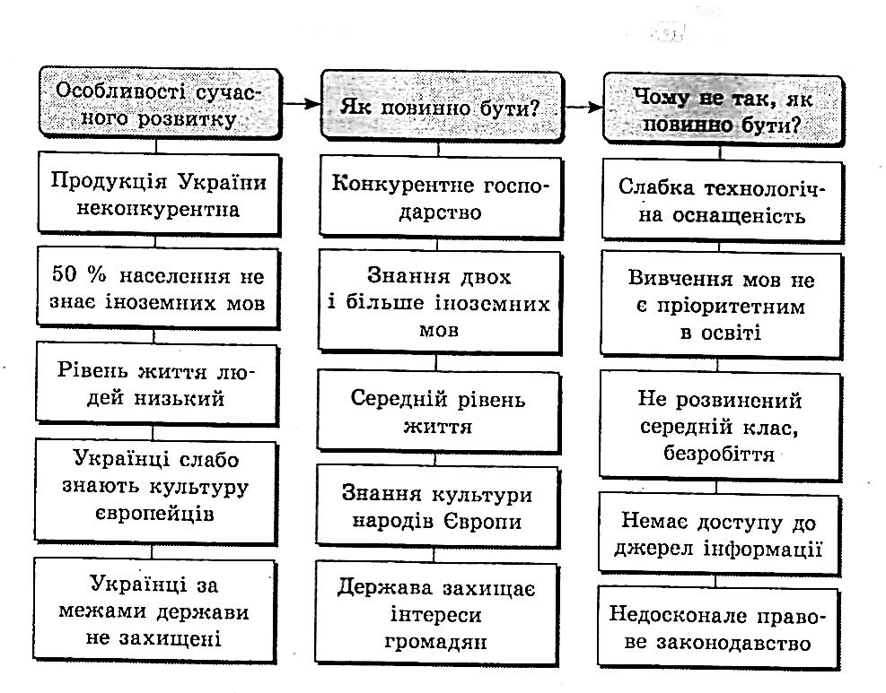

ІV. Рефлексія
а)Прийом «Кубування»;
б) написання сенканів до теми
в) прийом «Кошик»
V. Домашнє завдання:
Кожен учень вибирає по силам.
Варіант А : опрацювати текст підручника §30-32. Відповісти на запитання:
- Яким є співвідношення експорту – імпорту за даними 2008 року?
- Охарактеризувати експорт України( напрями, товарні види, структура);
- Охарактеризувати імпорт України ( склад імпортованої продукції, структура імпорту).
Варіант В : опрацювати текст підручника §30-32. За матеріалами періодичної преси та інформаційними телепередачами скласти географію поїздок офіційних візитів перших осіб держави. З якими країнами Україна підтримує дружні стосунки. Який господарський потенціал цих країн? Чи існують економічні зв’язки з цими країнами?
Варіант С : опрацювати текст підручника §30-32. Підготувати презентацію до теми тріади або мініади.
V. Підведення підсумків уроку-тріади. Самооцінка учнів.
Картка оцінювання знань учня

№ | Прізвище, ім'я учня | Дата:
 |  | Самооцінка | Оцінка лідера | Оцінка вчителя | Підсумкова
1
2
Зауваження:

Список використаних джерел:

- Державна програма «Освіта» (Україна ХХІ століття)
- Бьом І.І. Й.Шнейдерр. Складові системи продуктивного навчання «Завуч» №14, 2004р.
- Врублевська М.О. Секрети успішного уроку географії (навчально-методичний посібник) - Х. Вид. група «Основа», 2005, 141с.
- Довгань Г.Д. Інтерактивні технології на уроках географії (навчально-методичний посібник) - Х. Вид. група «Основа», 2003, 126с.
- Підласий І.П. Продуктивний педагог - Х. Вид. група «Основа», 2009

Додаток 1.
Додатки
В сучасних умовах, коли потреби і вимоги до якості та різноманітності сировини, рівня підготовки трудових ресурсів, технічної оснащеності постійно зростають, велике значення мають зовнішні економічні зв’язки.
Зовнішня економічні зв’язки відбуваються завдяки формуванню механізмів світового ринку. Ефективна реалізація умов та можливостей зовнішньоекономічних зв’язків залежить від конвертованості валют держав, що діють на ринку. Важливим елементом, механізму світового ринку є зовнішньо економічна інфраструктура, це банківська мережа світового господарства. міжнародні товарні та фондові біржі, міжнародні аукціони.
Однією з найважливіших форм зовнішньоекономічних зв’язків є зовнішня торгівля. Для бiльшocті країн світу зовнішня торгівля - основна форма зовнішньоекономічної діяльності. Показники експорту та імпорту країни показують розміри та особливості її участі в міжнародному поділі праці.
У рамках світового господарства сформувались кілька основних центрів і напрямів зовнішньоторгових зв’язків.
В процесі зовнішньоторгової діяльності формується світовий ринок товарів та ресурсів.
На світовому ринку послуг основне місце займають: науково-технічне співробітництво, послуги транспорту та міжнародний туризм. В науково-технічному співробітництві велике значення має продаж науково-технічної інформації (патентів і ліцензій). Велике значення має організація міжнародного туризму. На частину міжнародного туризму припадає 6 % обсягу всього ринку послуг.
Для зовнішньоекономічних зв’язків велике значення має світовий валютний ринок, на якому щоб розрахуватися за експорт або імпорт можна обміняти одну валюту на іншу або купити потрібну валюту.

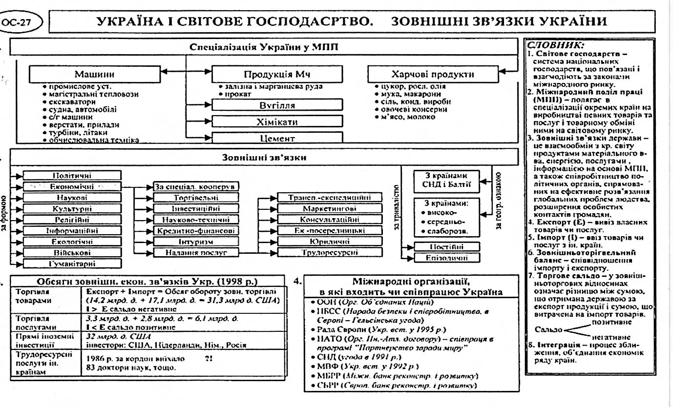
Додаток 2:

Додаток 3
Текст 1. Інтеграція України у світове господарство. Глобалізація
Перехід до ринкової економіки у незалежній Україні потребує її входження у світове господарство на засадах ринкових відносин та на принципах рівноправності та взаємної вигоди у співробітництві.
Інтеграція України у світове господарство і розвиток її міжнародних відносин пояснюються передусім потребою використання в національній економіці міжнародного поділу праці. Це дозволить прискорити реформування, господарства ринкової економіки країни з метою її розвитку і зростання багатства суспільства. Зовнішньоекономічні зв'язки в процесі інтеграції України у світове господарство охоплюють також комплекс екологічних проблем, що розв'язуються спільними зусиллями. Нарешті, розвиток зовнішньоекономічних відносин, відкриває додаткові можливості у створенні належних умов для задоволення життєвих потреб народу України.
Економічний потенціал нашої країни дає підставу для належної участі в міжнародному поділі праці.
Відомо, що енергетичне самозабезпечення є однією з головних умов незалежності. Досягти його Україна може, якщо візьме курс на модернізацію наявних і спорудження нових сучасних екологічно чистих вугільних та газотурбінних електростанцій, на розвиток власного енергетичного машино - та котлобудування, скориставшись вітчизняними науковими та виробничими здобутками й досягненнями високорозвинених країн. Без розвитку відповідних форм зовнішньоекономічних відносин зробити це практично неможливо.
3 історичних джерел відомо, що організовані суспільства, які існували на нинішній території України, завжди підтримували економічні зв'язки із зовнішнім світом. Тож з огляду на власні культурні та історичні традиції Україна має всі можливості для того, щоб стати рівноправним членом європейської спільноти.
Рівень розвитку продуктивних сил є одним з тих техніко-економічних чинників, які найбільше сприяють активній участі України в сучасному МПП. Видобуток залізної руди, вугілля, виробництво сталі, чавуну, мінеральних добрив, цементу, електроенергії, і цукру, тракторів і металорізальних верстатів становлять значний економічний потенціал нашої країни. За кількісними характеристиками і потужностями продуктивних сил Україна може бути гідним партнером у світових економічних зв'язках.

Текст 2. Причини ускладнення інтеграції економіки України у світове господарство.
- відсутність чітко визначених напрямів та механізму структурної перебудови економіки, які врахували б особливості розвитку світового господарства та реальні можливості входження в нього України;
- необхідність розробки стратегії економічної безпеки та створення структур, які б забезпечували і координували активне конкурентне протистояння України на світовому ринку;
- існування певних геополітичних протиріч, усунення яких можливе лише на основі довгострокового договірного процесу;
- суперечлива реакція українського суспільства на співробітництво з міжнародними фінансовими інститутами за відсутності чіткої внутрішньої та зовнішньої економічної стратегії держави.
Текст 3. Зовнішні фактори впливу, що ускладнюють процес інтеграції України у світове господарство:
- значне посилення міжнародної конкуренції на основних товарних ринках;
- істотне підвищення вимог споживачів до технологічного рівня якості товарів,, що зробило цінові фактори конкурентоспроможності вторинними, а фактори швидкості технологічних інновацій та гарантій якості — первинними;
- складність входження в міжнародні проекти високотехнологічного співробітництва через невідповідність міжнародним критеріям захисту прав інтелектуальної власності;
- висока взаємна конкуренція інтересів України та інших постсоціалістичних країн на міжнародних кредитно-інвестиційних ринках.
Для прискорення процесу входження України у світові господарські структури головними орієнтирами українських виробників повинні бути: технологічний фактор, світові норми та ємність ринку.

Текст 4. Напрями ефективної адаптації України до системи МПП
- Формування галузевого (міжгалузевого) експортно зорієнтованого комплексу. У процесі структурних перетворень слід чітко визначити, які виробництва і галузі становитимуть профіль міжнародної спеціалізації.
- Використання для співробітництва на коопераційній основі, на основі міжнародної спеціалізації потенціалу таких сфер економіки України, як науково-технічна, енергетична, продовольча, екологічна та транспортна.
- Спеціалізація українського експорту на деяких нових наукомістких виробах, конкурентоспроможних на світових ринках. Ідеться насамперед про окремі види озброєнь.
- Визначення специфічних сфер співробітництва та стратегічних пріоритетів у відносинах з іншими країнами та інтеграційними угрупованнями. Один з таких пріоритетів уже визначено: це інтегрування в західноєвропейський економічний простір.
- Взаємовигідні зовнішньоекономічні відносини з такими провідними світовими організаціями, як Світовий банк реконструкції та розвитку, МВФ, COT тощо. Участь у діяльності цих організацій дасть змогу підвищити можливості щодо: а) залучення іноземного капіталу, фінансових ресурсів;
б) отримання певних торгових пільг, використання цивілізованих тарифних засобів захисту національної промисловості, сільського господарства та ін.

Додаток 6
Інвестиційна привабливість України

Додаток 5
Зразки опорних схем створених учнями
Розвиток продуктивних сил,активна участь в МПП
Шляхи інтеграції
Підвищення науково-технічного потенціалу
Курс на модернізацію виробництва

Створення екологічно-чистих електростанцій

Причини ускладнення інтеграції
Причини ускладнення інтеграції

Відсутність чіткої економічної стратегії держави.

Застарілі технології обладнання на виробництві

Неконкурентноспроможна продукція

Геополітичні протиріччя

Чітке визначення виробництв міжнародної спеціалізації.

Отримання певних торгових пільг

Підвищення потенціалу провідних сфер економіки

Активна співпраця з провідними світовими організаціями

Прискорення процесу інтеграції в західноєвропейський простір

Напрями ефективної адаптації

